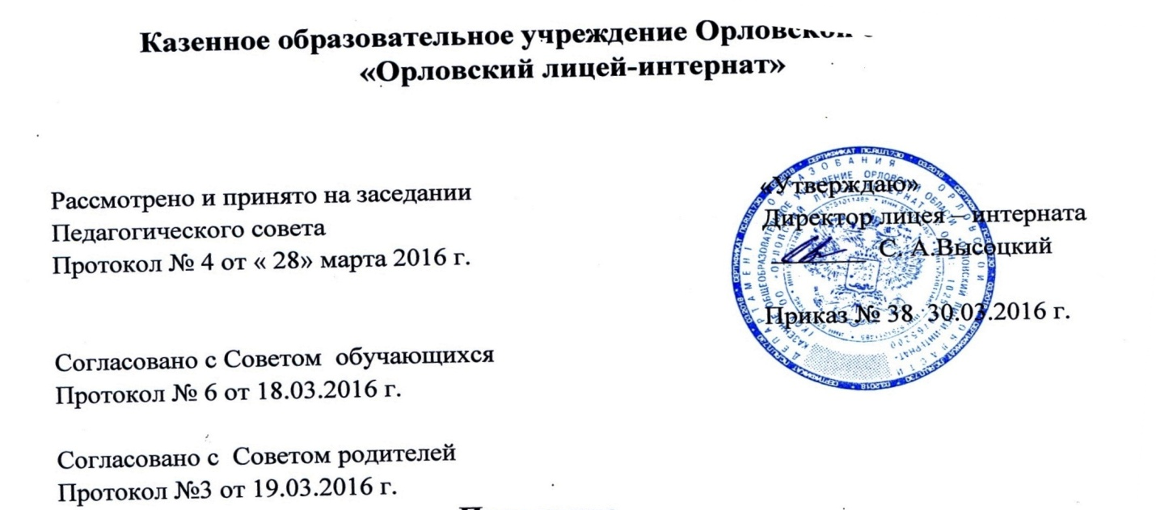Положение
«О мерах поощрения и дисциплинарного взыскания,
применяемых к обучающимся»

1Общие положения.
1.1.Положение «О мерах поощрения и дисциплинарного взыскания, применяемых к обучающихся казенного образовательного учреждения Орловской области «Орловского лицея-интерната»( в дальнейшем - Положение) регулирует применение к обучающимся мер поощрения и взыскания в зависимости от их отношения к своим ученическим обязанностям. соблюдению правил поведения
1.2. Данное положение разработано в соответствии с:
1.2.1.Законом РФ «Об образовании в Российской Федерации» от 29.12.2012 г. № 273;
1.2.2.Законом Орловской области «Об образовании в Орловской области» 23/58003 от 30.08.2013г.;
1.2.3.Приказом Министерства образования и науки Российской Федерации от 1.5 марта 2013 года № 185 «Об утверждении Порядка применения к обучающимся и снятии с обучающихся мер дисциплинарного взыскания»
1.2.4.Уставом КОУ ОО ОШИ «Орловский лицей-интернат».
1.3. Настоящее Положение утверждено с учетом мнения Совета обучающихся ( Протокол № 6 от18.03.2016 ) и Совета родителей (законных представителей) несовершеннолетних обучающихся лицея-интерната (протокол № 3 от 19. 03.2016г.).
1.4. Данное Положение призвано: Положение предполагает:
1.4.1 обеспечить в школе благоприятную творческую обстановку для плодотворного образования и работы;
1.4.2.поддерживать в школе порядок, основанный на сознательной дисциплине и демократических началах организации образовательного процесса;
1.4.3.стимулировать и активизировать обучающихся в освоении образовательных программ; способствовать развитию и социализации обучающихся.
1.4. 5 способствовать развитию и социализации обучающихся, подготовки их к ответственной жизни в свободном обществе.
- Поощрения.
2.1 Обучающиеся школы поощряются за:
- успехи в обучении;
- участие и занятие призовых мест в олимпиадах, конкурсах и спортивных состязаниях;
- общественно полезную деятельность;
- благородные поступки.
2.2 В школе применяются следующие виды поощрений:
-объявление благодарности;
-награждение грамотой;
-награждение ценным подарком или денежной премией;
-занесение на доску Почета
2.3 Поощрения выносятся директором школы по представлению Педагогического совета, классного руководителя, а также в соответствии с положением о проводимых в школе конкурсах и соревнованиях и объявляются приказом по школе. Поощрения объявляются публично, доводятся до сведения обучающихся и работников школы, публикуются в школьной печати. О поощрении обучающегося сообщается родителям в форме благодарственного письма.
- Взыскания.
3.1. Дисциплина в школе поддерживается на основе уважения человеческого достоинства обучающихся. Применение методов физического или психического воздействия по отношению к обучающимся не допускается.
3.2. Запрещается применение таких мер воздействия, как удаление с урока, выставление неудовлетворительной отметки в классный журнал или дневник обучающегося за недисциплинированность на уроке.
3.3. За нарушение правил для учащихся Устава школы ученик привлекается к дисциплинарной ответственности. Взыскания налагаются с соблюдением следующих принципов:
- к ответственности привлекается только виновный обучающийся;
- ответственность носит персональный характер (коллективная ответственность класса, группы обучающихся за действия члена коллектива не допускается);
- форма взыскания должна соответствовать тяжести совершенного проступка, обстоятельствам, при которых он был совершен, предшествовавшему поведению, индивидуальным и половозрастным особенностям обучающегося;
- взыскания излагаются в письменной форме (устные формы педагогического воздействия дисциплинарными взысканиями не считаются);
- за одно нарушение налагается только одно взыскание;
- применение мер дисциплинарного взыскания, не предусмотренных настоящим положением, запрещается;
- до наложения дисциплинарного взыскания обучающемуся должна быть предоставлена возможность объяснить, оправдать свои действия в форме, соответствующей его возрасту (предоставлено право на защиту).
3.4. К обучающимся применяются следующие меры Взысканий:
- замечание;
- выговор;
- отчисление из школы.
  - .Меры взыскания, предусмотренные в пунктах «а» — «в» и «д » настоящей статьи, являются основными и не могут применяться в дополнение к другим взысканиям. Возложение обязанности принести публичное извинение применяется в качестве дополнительного взыскания.
  - .Правом наложения взысканий обладают:
- директор школы за нарушение правил поведения, обучающихся вправе применять любое соразмерное проступку взыскание, кроме отчисления из школы, в отношении любого обучающегося. Наложение взыскания оформляется приказом по школе;
- заместитель директора по учебной или воспитательной работе за проступок, нарушающий нормальное течение образовательного процесса, вправе применять любое соразмерное проступку взыскание, кроме отчисления из школы;
- классный руководитель за проступок, нарушающий нормальное течение образовательного процесса, во вверенном ему классе, вправе применять в отношении обучающихся этого класса любое соразмерное проступку взыскание, кроме перечисленных в подпунктах «в», «д» пункта 3 настоящего положения. Наложение взыскания оформляется записями в дневнике обучающегося;
- учитель (воспитатель) за проступок, нарушающий нормальное течение урока (учебного занятия), вправе объявить замечание обучающимся класса, сделав об этом запись в дневнике обучающегося.
  - Взыскание применяется непосредственно за обнаружением проступка, и не позднее двух недель со дня его обнаружения, не считая времени болезни обучающегося и каникул.
  - При наложении взысканий, предусмотренных подпунктами «в», «д» пункта 3 настоящего Положения, объяснение от обучающегося требуется в присутствии родителей (законных представителей), неявка которых в школу без уважительных причин не препятствует наложению взыскания. Отказ обучающегося отдачи объяснений совершенного им проступка не препятствует наложению взыскания. О каждом взыскании родители обучающегося (законные представители) немедленно ставятся в известность лицом, наложившим взыскание.
  - По решению Педагогического совета школы за совершение противоправных действий, грубые и неоднократные нарушения Устава школы и предусмотренных им правил поведения отчисляются из школы обучающиеся, достигшие 15-летнего возраста.Решение об отчислении несовершеннолетнего обучающегося, достигшего возраста пятнадцати лет и не получившего основного общего образования, как мера дисциплинарного взыскания принимается с учетом мнения его родителей (законных представителей) и с согласия комиссии по делам несовершеннолетних и защите их прав. Решения Педагогического совета школы об отчислении принимаются в присутствии родителей (законных представителей). Отсутствие на заседании педагогического совета школы без уважительной причины обучающегося, его родителей (законных представителей) не лишает совет возможности рассмотреть вопрос об отчислении.
  - Отчисление несовершеннолетнего обучающегося применяется, если иные меры дисциплинарного взыскания и меры педагогического воздействия не дали результата и дальнейшее его пребывание в школе оказывает отрицательное влияние на других обучающихся, нарушает их права и права работников школы, а также нормальное функционирование образовательного учреждения.
  - Грубым нарушением дисциплины признается нарушение, которое повлекло или реально могло повлечь за собой тяжкие последствия в виде:
-причинения ущерба жизни и здоровью обучающихся, сотрудников, посетителей школы;
-причинения ущерба имуществу школы, имуществу обучающегося, сотрудников, посетителей школы;
-дезорганизация работы школы как образовательного учреждения.
  - Решение об отчислении детей-сирот и детей, оставшихся без попечения родителей, принимается Педагогическим советом школы с согласия комиссии по делам несовершеннолетних и защите их прав и органа опеки и попечительства.
  - Решение педагогического совета школы об отчислении обучающегося оформляется приказом директора школы. Директор школы незамедлительно информирует об отчислении несовершеннолетнего обучающегося в качестве меры дисциплинарного взыскания орган местного самоуправления, осуществляющий управление в сфере образования.
  - Обучающийся, родители (законные представители) обучающегося вправе обжаловать в комиссию по урегулированию споров между участниками образовательных отношений меры дисциплинарного взыскания и их применение к обучающемуся.
3.15 Взыскание действует в течение трех месяцев со дня его наложения. Если в течение этого срока обучающийся не подвергнут новому дисциплинарному взысканию, то он считается не подвергшимся взысканию. Директор школы вправе снять взыскание до истечения трех месяцев по собственной инициативе, по просьбе родителей (законных представителей), по просьбе обучающихся, по ходатайству Педагогического совета школы или лица, наложившего взыскание. Действие настоящего пункта не распространяется на взыскание в виде отчисления из школы.
3.16 Меры дисциплинарного взыскания не применяются к обучающимся по образовательным программам начального общего образования; с ограниченными возможностями здоровья, с задержкой психического развития и различными формами умственной отсталости (Часть 5 статьи 43 ФЗ от 29 декабря 2012 года №273-ФЗ «Об образовании в Российской Федерации». (Собрание законодательства Российской Федерации, 2012, №53, ст.75 98).
Не допускается применение мер дисциплинарного взыскания к обучающимся во время их болезни, каникул.
4. Порядок принятия и срок действия Положения.
4.1 . Положение принимается на педагогическом совете Учреждения с учетом мнения совета обучающихся учреждения и совета родителей(законных представителей) несовершеннолетних обучающихся Учреждения и утверждается приказом директора Учреждения.
4.2. Положение вступает в силу с даты утверждения его приказом директора Учреждения и действует бессрочно.
4. 3. Положение может быть изменено и дополнено в соответствии с вновь изданными нормативными актами регионального, федерального уровней.
7. 4.Изменения и дополнения к Положению принимаются в составе новой редакции. После принятия новой редакции Положения предыдущая редакция утрачивает силу.

